附件1
中国粮油学会科技奖励评估系统操作说明
一、登录
1.请申报单位登录https://kjj.ccoaonline.com/或在中国粮油学会官方网站右侧点击“奖励评估平台”进行申报。本系统建议使用谷歌浏览器或IE11（含）以上浏览器。
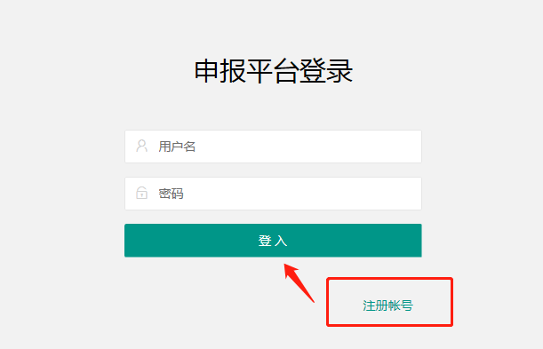
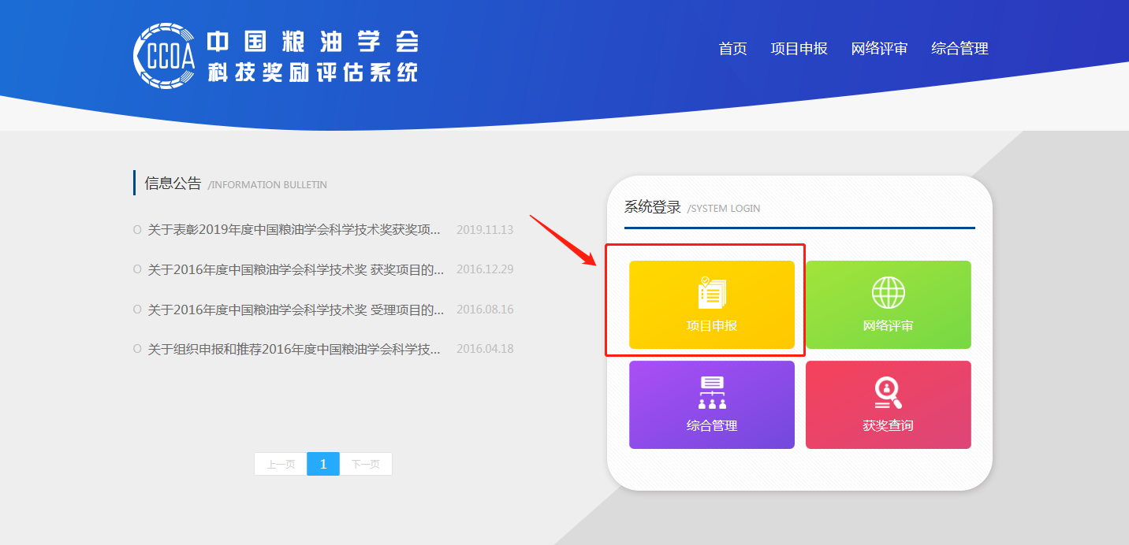
2.首次登录系统请点击“注册账号”按钮，按要求填写注册信息，若为学会会员但不知道会员号，请与所在分会联系，注册后待管理员审核通过即可进入系统。每个注册账户可申请多个项目且长期使用，请申报单位妥善保存。

二、申报操作
进入系统后，请选择左侧“粮油科技奖”，点击“申报新项目”，如实填写相关材料。
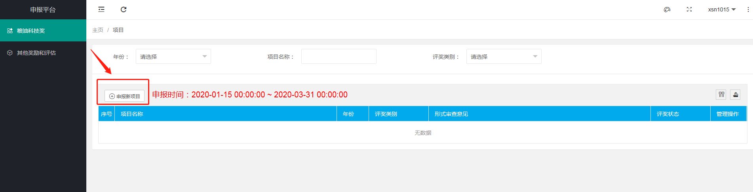
（一）项目情况
评奖类别：包括重大工程、社会公益、技术开发、自然科学、技术发明，请申报单位根据成果所属类型自主选择填写。
专业评审组：包括粮油储藏、粮食加工、油脂加工、饲料加工、粮油信息与自动化、米制品、发酵面食、粮食物流、粮油质检、粮油营养、玉米深加工、面条制品、花生食品等十三个专业评审组，请申报单位自主选择填写。
项目名称：应当简明、准确地反映出项目的技术内容和特征，字数（含符号）不超过30个汉字。
项目开始时间：指立项研究、开始研制日期。
项目结束时间：指项目通过验收、鉴定或投产日期。
任务来源：请根据项目立项情况，如实填写，可多选。

A.国家计划：指正式列入国家计划项目；
B.部委计划：指国家计划以外，国务院各部委下达的任务；
C.省、市、自治区计划：指国家计划以外，由省、市、自治区（或通过有关厅局）下达的任务；

D.基金资助：指以国家基金形式资助的项目；
E.国际合作：指由外国单位或个人委托或共同研究、开发的项目；

F.其他单位委托：指各种企事业单位委托的项目；
G.自选：指本基层单位提出或批准的，占用本职工作时间研究开发的项目；
H.非职务：指非本单位任务，不利用本单位物质条件和时间所完成与本职位无关或者无正式工作单位的研究开发项目；

I.其他：不能归属于上述各类的研究开发项目。
计划（基金）名称和编号：指上述各类的研究开发项目列入计划的名称和编号。
推荐单位：指《中国粮油学会科学技术奖管理办法》中规定的具有推荐资格的单位。
是否保密：选择“是”或“否”，若选择“是”，则填写保密内容。
保密期限：填写保密起止期限。

填写完项目情况后可以点击其他任意环节进行填写。
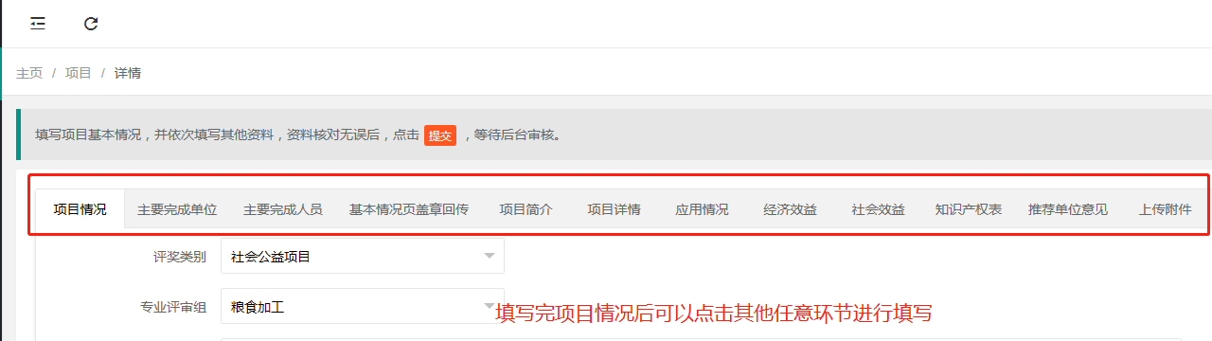
（二）主要完成单位
主要完成单位指具有法人资格的单位，点击“增加”按钮，根据贡献大小按照顺序填写具体资料。
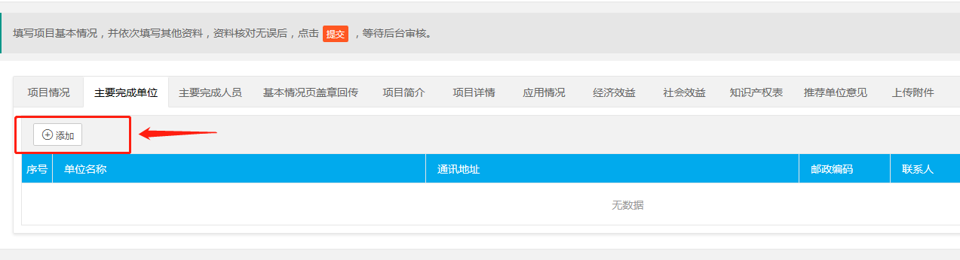
（三）主要完成人员
主要完成人指参与项目工作的人员。点击“增加”按钮，按照贡献大小按顺序填写具体资料。如需要调整完成人顺序请使用“排名”后面的箭头按钮。推荐书通过系统打印生成后，完成人需对《主要完成人情况》核实签字确认。
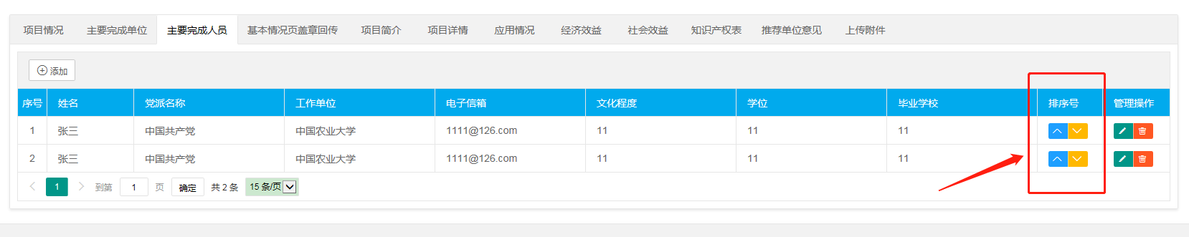
主要完成人情况是核实完成人是否具备获奖条件的重要依据，应按表格要求逐项填写。司局级以上领导干部应提供相应的证明资料。
创造性贡献：应如实写明该完成人对本项目独立做出的创造性贡献，并与“项目详情”中“发现、发明及创新点”栏中的内容相对应。
（四）基本情况页盖章回传
“项目情况”“主要完成单位”“主要完成人员”填写完成后，点击“下载基本情况页”，盖章扫描成*.jpg或*.png格式回传至系统，在此期间可在系统中继续填写该项目的其它材料。填报结束后通过系统打印的电子版需将此页替换为盖章页。
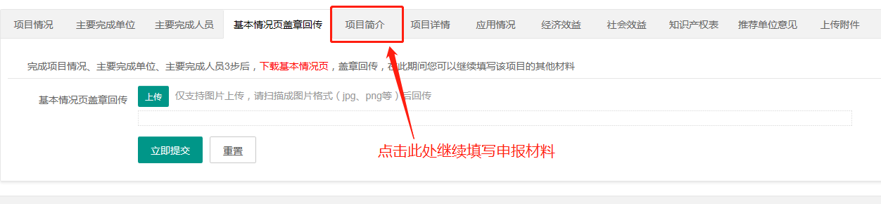
（五）项目简介
项目简介是向国内外公开宣传、介绍本项目的资料，请申报单位按栏目内要求简明扼要的介绍，且不泄露项目核心技术。
（六）项目详情
项目详情应当按照规定的栏目内容等有关要求，详实、准确、全面地填写，必要的图示须就近插入相应的正文中，不宜另附。
1.《立项背景》简要概述立项时国内外相关研究状况，主要研究成果，尚待解决的问题及立项目的。
2.《详细科学技术内容》是考核、评价该项目是否符合授奖条件的主要依据，因此，凡涉及该项课题实质内容的说明、论证及研究结果等，应直接叙述，不采取“见**附件”的表达形式。
本栏目根据科学技术项目的特点，按所述类别叙述：
（1）总体思路。指解决该项科学研究的总体构思，利用什么新思想、新方法，创造出什么样的新成就；从总体上利用什么新思想、新知识、继承已有科学技术成果的长处，创造出什么样的新成果；在成果转化和推广应用过程中做出什么创造性贡献。从总体上如何有组织、有计划地持续开展粮油普及成果，根据不同对象正确宣传粮油知识、科学思想、科学方法。
（2）研究成果。需写明主要学术观点，注重在粮油规律的发现，在科学理论上的创见。应详细写明利用哪些新理论或提出什么样的新理论，研究或实验论证过程中的新方法以及所采取的具体措施；研究方法的创新及综合分析上的创造成就。
（3）技术方案与创新成果。应详细阐述具体技术方案和实施步骤，应用了哪些理论、技术和方法，在技术开发、推广及产业化过程中，攻克了哪些关键技术，在技术上有哪些创新，取得了哪些创新成果。
（4）实施效果。应详细写明在国内外何类何种学术刊物上发表及被他人正面引用情况，以及在推动学科发展上所起的作用和意义等。同时需列出主要论著目录（不超过20篇，包括作者、出版年份、题名、刊名、卷期；专著包括作者、出版年份、书名、出版者、页码）。
应简要阐述该项技术的转化程度，应用范围及推广情况。按照科技成果应用分类，各类项目在阐述时应有所侧重。
①简要阐述该项技术的转化程度，应用范围及推广情况。按照科技成果应用分类，
②简要阐述该项技术的转化程度，应用范围及推广情况。按照科技成果应用分类，各类项目在阐述时应有的作用。
③作用普及类项目应简要阐述所举办的科普讲座、展览（展示）、辅导、竞赛等活动，发表的反映当代科技水平的科普文章或专著。通过科普宣传和教育，取得显著社会效益。
3.《发现、发明及创新点》的填写，是推荐项目和推荐书的核心部分，也是审查项目，处理争议的关键依据。“发现、发明及创新点”是项目详细内容在创新性方面的归纳与提炼，应简要、准确、完整的阐述，无须用抽象形容词。每个发现、发明及创新点的提出应是相对独立存在的。
（1）提出总体学术思想、研究方案；发现重要科学现象、特性和规律，并阐明科学理论；提出研究方法和手段，解决关键性问题或技术难点。
（2）在关键技术和疑难问题的解决中做出技术贡献；在成果转化和推广应用过程中做出创造性贡献；在高新技术产业化方面做出贡献。
（3）在科普讲座、展览等活动的形式和内容上的创新点，发表一些反映当代科技水平的科普文章或专著。
4.《保密要点》请如实填写需要保密的项目内容。
5.《与当前国内外同类研究、同类技术的综合比较》请如实填写。
（七）应用情况
请如实填写。
（八）经济效益
请如实填写。
（九）社会效益
请如实填写。
（十）知识产权表
知识产权表应填写推荐项目已获得或正在申请的国内外发明专利。正在申请的专利，“专利号”一栏填写申请号。
（十一）推荐单位意见
推荐意见先下载模板，由推荐单位填写，内容包括：根据项目创造性特点，科学技术水平和应用情况及科学普及程度写明推荐理由和结论性意见，同时将加盖推荐单位公章的扫描件回传至系统。填报结束后通过系统打印的电子版需将此页替换为盖章页。
（十二）上传附件
附件是推荐项目的证明文件和辅助补充材料，推荐不同的成果应提交相应的附件材料。上传的附件名称需与附件内容对应。
基础研究和理论研究成果需提供的附件：应。充材料，推荐不同的成果应提交相应的附件材料。及程度写明推荐理
应用成果需提供的附件：附件：应。充材料，推荐不同的③用成果需提供的
科学普及成果需提供的附件：：应。充材料，推荐不同的成果应提交相应的附件材料。及程度写明推荐理由和结论
其他证明材料是指对于直接关系人的生命、健康的推荐项目（诸如食品、药品、器材等）应先行通过国家规定的相关审批手续，并同时提交国家有关部门出具的证明文件，以及根据评奖需要的其它必要的证明等。新闻媒体的报道及个人信件不得作为科学技术的评价证明。
三、提交
1.材料填写完成后，请点击“申报平台”，选择“项目PDF导出”，进行查看，逐项核对申报材料，确认无误后进入项目页点击“提交”按钮。提交后请尽快打印，替换盖章、签字页面，按要求将纸质版寄送至学会奖励办。
2.项目提交后，请申报单位及时关注“评审状态”，并根据形式审查意见补充修改或完善申报材料。
四、注意事项
1.用户在系统内填写推荐书时，请尽量减少复制粘贴，或复制粘贴之前，在word等办公软件中统一文本格式，便于系统显示时，文本格式相对统一，不出现乱码或者格式错误。请核对推荐书内容格式，准确无误后再提交。
2.为保证推荐书纸质版与电子版内容完全一致，用户最终上报的推荐书必须通过系统“项目PDF导出”打印生成。
3.为便于专家审阅，请在整理上传附件材料时，注意以下事项：一是附件顺序应与表格目录顺序保持一致；二是同一类别的附件材料，请扫描成1到3个文件上传，比如10篇论文扫描成1个pdf文档上传，切勿逐一上传；三是文件上传格式为pdf、jpg、doc、docx等形式，且每个上传文件应小于5M。

